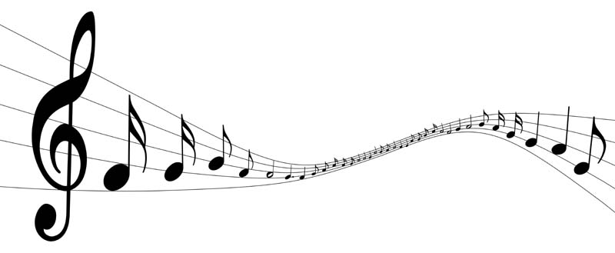
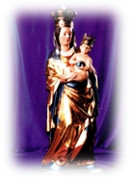
I OGÓLNOPOLSKI FESTIWAL PIEŚNI RELIGIJNEJ „PATER NOSTER”

STRZEPCZ 2015

KARTA ZGŁOSZENIA


- Nazwa zespołu
………………………………………………………………………………………………………………………………………………….kategoria…………………………………………………………………………………..ilość osób……………………………….
- Imię i nazwisko dyrygenta, adres, nr telefonu
……………………………………………………………………………………………………………………………………………………………………………………………………………………………………………………………………………………………………
- Imię i nazwisko prezesa chóru, adres, nr telefonu
…………………………………………………………………………………………………………………………………………………………………………………………………………………………………………………………………………………………………….
- Dokładny adres zespołu, nr tel./fax, nr konta bankowego
……………………………………………………………………………………………………………………………………………………………………………………………………………………………………………………………………………………………………
- Repertuar przewidziany do wykonania podczas konkursu: tytuł, kompozytor, czas trwania
…………………………………………………………………………………………………………………………………………………………………………………………………………………………………………………………………………………………………………………………………………………………………………………………………………………………………………………………………………………………………………………………………………………………………………………………………………
- Utwór o tematyce „Pater Noster” (jego wykonanie nie jest obowiązkowe)-czas trwania
………………………………………………………………………………………………………………………………………………….
- Krótka notka biograficzna dotycząca działalności chóru, osiągnięcia artystyczne, udział w konkursach itp.

Podpis Prezesa Podpis Dyrygenta

